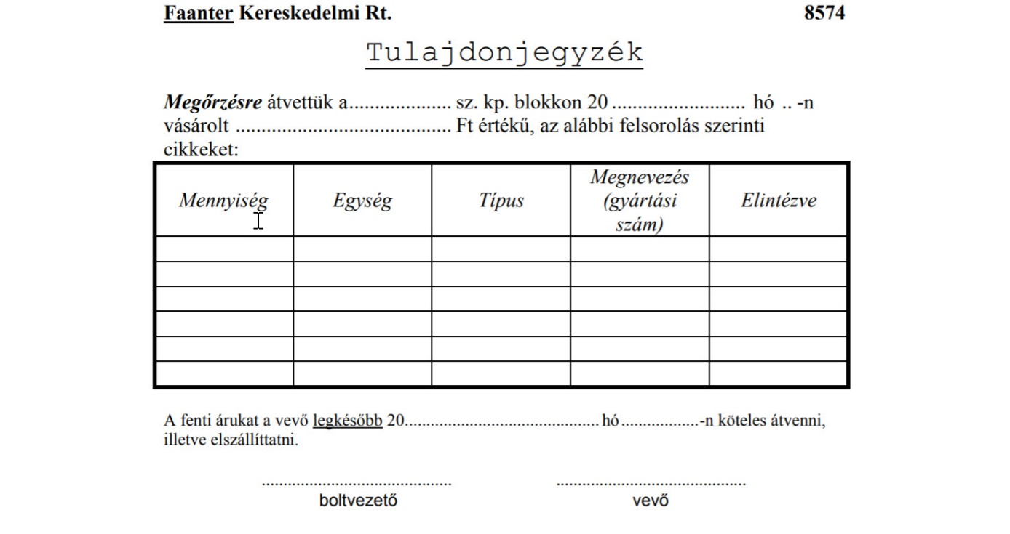
Faanter Kereskedelmi Rt. 8574
Tulajdonjegyzék
Megőrzésre átvettük a sz. kp. blokkon 20 hó –n vásárolt Ft értékű, az alábbi felsorolás szerinti cikkeket:
A fenti árukat a vevő legkésőbb 20 hó -n köteles átvenni, illetve elszállíttatni.
Boltvezető vevő

